**Муниципальное казённое дошкольное учреждение**

**«Детский сад №32»**

**Журнал**

**«Родничок»**

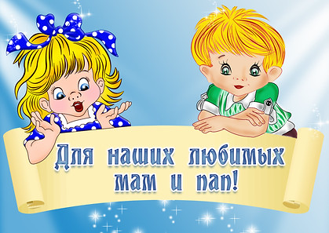

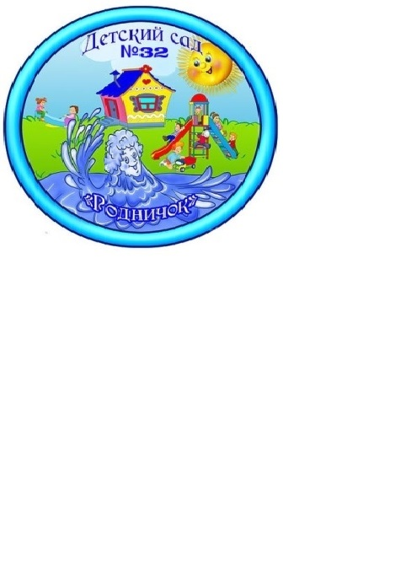

Выпуск № 4

Апрель 2019

Наши рубрики:

Мероприятия в ДОУ ………….2

Советы для родителей …..........3

Рубрика для детей «Играя познаю» …..4

26 апреля в нашем детском саду большой радостью для детей стал приход священника - отца Алексея Владимировича Шмонина, который является частым гостем. Со словами поздравления к детям и сотрудникам обратился: отец Алексей, настоятель Покровской Церкви Пресвятой Богородицы.

Он поздравил всех с Пасхой Христовой, словами «Христос Воскресе», все ответили: «Воистину Воскресе».

Поздравляю со светлой Пасхой,

с воплощением добра,

С Воскресением Христовым!

Жизнь пускай будет щедра!

Вам желаем всепрощения,

дух победный пусть живет,

Вера в истину и Бога за собою пусть ведет!

В эти святые дни пусть в вашей душе не будет места ни злобе, ни зависти, ни обиде. Дай Бог, чтобы свет Воскресенья поселился в ваших сердцах. Живите честно, делайте всем добро. И пусть ваша душа будет светлой в теплых лучах любви Иисуса Христа, чтобы чувствовать живую и сердечную связь с ним. Христос воскрес!

Детям в доступной и интересной форме рассказал и показал, как праздновали Пасху на Руси.

Иисус Христос избавил людей от первородного греха. Он принял смерть, но потом воскрес, чему и посвящен этот праздник, прославляющий победу добра над злом, жизни над смертью, света над тьмой. К этому дню принято печь пасхальные куличи, делать творожную пасху и красить в красный цвет куриные яйца.

Дети должны знать культуру своей страны. В народе сохранилось много обычаев и обрядов, связанных с празднованием Пасхи. На Пасху все ходят, друг к другу в гости, поздравляют с праздником, желают хозяевам счастья и процветания, одаривают друг друга крашеными яйцами и куличами. Со светлого Воскресенья начинаются праздничные гуляния, которые раньше продолжались всю Светлую неделю. Пасха – самый большой и светлый праздник. «Христос Воскресе!» - этими словами радости и любви люди спешили поделиться со своими родными и близкими.

Воспитатели провели беседы, знакомя детей с жизнью и смертью Иисуса Христа, разучили стихи к празднику «Пасхальный перезвон», а музыкальный руководитель подготовила с детьми песни о Пасхе.

**«Семья и здоровый образ жизни»**

*Подготовила: воспитатель высшей категории коррекционной подготовительной к школе группы «Золотой ключик» МБДОУ Д/с №51 Мудрецова Елена Владимировна*

 «Семья — главный показатель здорового образа жизни» - эта пословица имеет глубокий смысл. Формирование здорового образа жизни должно начинаться с рождения ребёнка, для того, чтобы у человека уже выработалось осознанное отношение к своему здоровью.

Здоровье — это состояние полного физического, душевного и социального благополучия, а не только отсутствие болезней и физических дефектов. Здоровье человека и общества в целом зависит от множества социальных, природных и биологических факторов. Учёные утверждают, что здоровье народа на 50-55% определяется образом жизни, на 20-25% - экологическими, на 20% - наследственными факторами и на 10% - медициной.

Условия, от которых зависит направленность формирования личности ребёнка, а также его здоровье, закладываются в семье. То, что прививают ребёнку с детства и отрочества в семье в сфере нравственных, этических и других начал, определяет всё его дальнейшее поведение в жизни, отношение к себе, своему здоровью и здоровью окружающих.

Таким образом, здоровая семья — это семья, которая ведёт здоровый образ жизни, в которой присутствует духовная культура, здоровый психологический климат, материальный достаток.

Даже в раннем школьном возрасте ребёнок ещё не способен осознанно и адекватно следовать элементарным нормам гигиены и санитарии, выполнять требования здорового образа жизни, заботиться о своем здоровье и здоровье окружающих.

Здоровый образ жизни - «избитое» выражение, но часто мы недооцениваем, как важны привычки здорового образа жизни для психического, умственного, физического развития детей, для их здоровья на будущее. Многих проблем у взрослых людей можно было избежать, если бы с детства родители закаливали их, приучали к правильной здоровой еде, привили бы любовь к спорту и двигательной активности. При этом, безусловно, на первом месте — личный пример со стороны взрослых членов семьи в плане ведения здорового образа жизни в семье.

Существует правило: «Если хочешь воспитать своего ребенка здоровым, сам иди по пути здоровья, иначе его некуда вести будет»

Здоровый образ жизни служит укреплению всей семьи. Семья — это основное звено, где формируются полезные привычки и отвергаются вредные.

Ребёнок должен узнать лучшие семейные российские традиции, понять значение и важность семьи в жизни человека, роль ребёнка в семье, освоить нормы и этику отношений с родителями и другими членами семьи. Духовное здоровье — это та вершина, на которую каждый должен подняться сам.

Основной задачей для родителей является: формирование у ребёнка нравственного отношения к своему здоровью, которое выражается в желании и потребности быть здоровым, вести здоровый образ жизни. Он должен осознать, что здоровье для человека важнейшая ценность, главное условие достижения любой жизненной цели, и каждый сам несёт ответственность за сохранение и укрепление своего здоровья.

Если взрослые научат детей с самого раннего возраста ценить, беречь и укреплять своё здоровье, если они будут личным примером демонстрировать здоровый образ жизни, то только в этом случае можно надеяться, что будущие поколения будут более здоровы и развиты не только личностно, интеллектуально, духовно, но и физически.

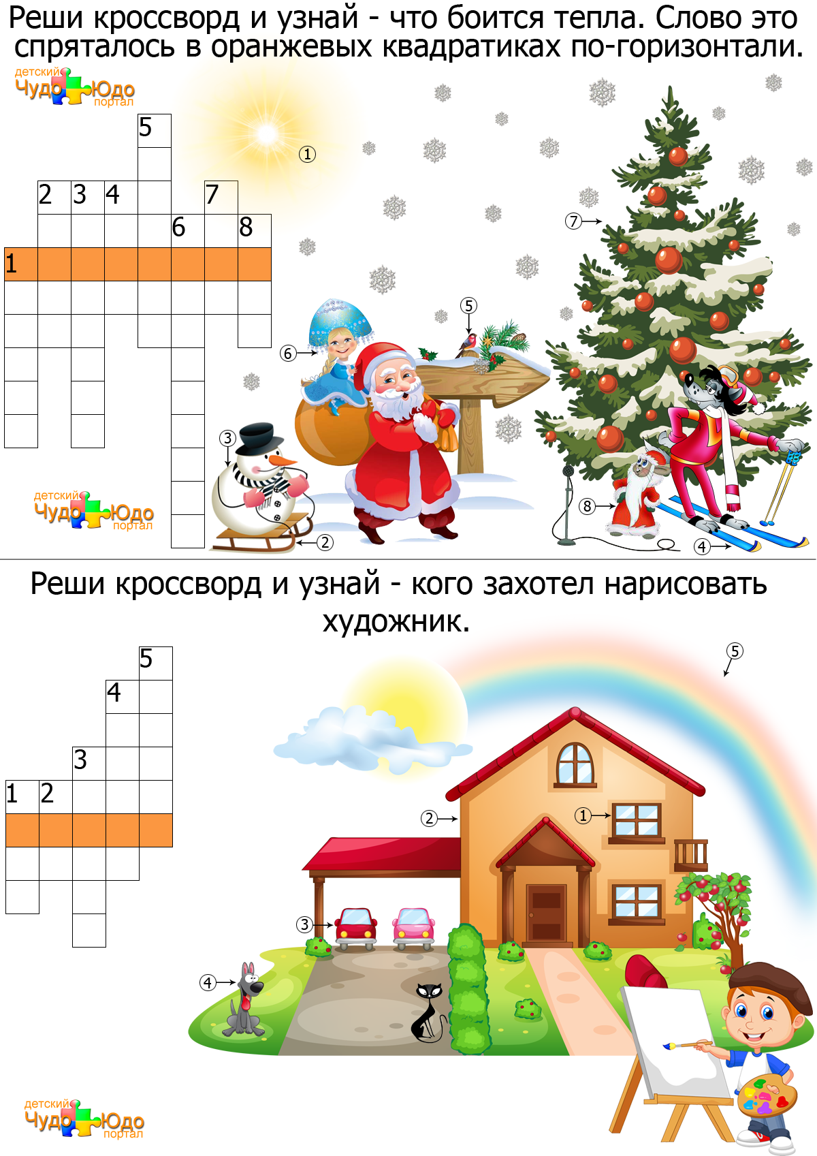

*Ваши письма с вопросами и советами, интересными историями о детях, о семейных праздниках и буднях, о том, что вас радует и беспокоит, мы ждем по адресу:*

*356200, Ставропольский край, Шпаковский райо, Пелагиада село,*

*Ленина улица, 71, Телефон:4 -76-78*

*Сайт детского сада: http://nash-detsad32.ru/*

*Адрес электронной почты детского сада:* [*mkdoudetskiysadv32@bk.ru*](mailto:mkdoudetskiysadv32@bk.ru)